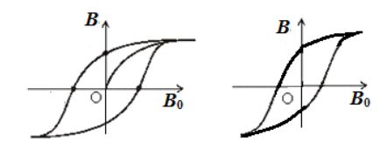
На рисунках представлены две петли гистерезиса для двух материалов.
Каким образом, анализируя графики, можно сравнить жесткость этих двух материалов? Какой из них является более жестким и почему?

